函数：
- 什么是：
把一坨重复的代码封装，在需要的时候调用即可
由事件驱动或者是被调用使用的，重复使用的代码块；
函数是对象中的一个类型；
函数没有重载，通过后面的会覆盖掉前面的函数；
.默认不会自定执行，除非被调用；

- 函数的创建：
1）函数声明：创建了一个声明，类型是一个函数
function fn(){}
语法：
function 函数名 (){ -----定义函数
代码
}
函数名()---函数的调用
- 函数表达式：为一个变量赋值一个匿名函数的过程

把一个函数给一个变量，此时形成了函数表达式
var 变量 = 匿名函数；
例子：
var f1 = function(){};
如果是函数表达式，那呢此时前面的变量中存储的就是一个函数，而这个变量就相当于是一个函数，就可以直接加小括号调用了。
f1();
注意函数表达式后面要加分号

- 预解析，预编译
把变量的声明提前了---提前到当前所在的作用域的最上面
函数的声明也会被提前---提前到当前所在的作用域的最上面

预解析中，变量的提升，只会在当前的作用域中提升，提前到当前的作用域的最上面，函数中的变量只会提前到函数的作用域中的最前面，不会出去

函数表达式：必须先创建表达式在调用；
函数声明：可以先调用后声明；

- 函数的调用
函数声明的调用--->函数名+（）
函数表达式的调用--->变量名+（）
事件驱动进行调用 --->
Document.body.onclick = function(){document.write(“hello world”);}
可作为回调函数进行调用
var arr = [3, 4, 1, 2]
var fn = function(a, b) {
return a - b
};
arr.sort(fn);
console.log(arr);
- 函数的特性：
- 不可以重载，函数名不可以重复，如果重复后面的会覆盖掉前面的
- 函数有一个声明前置的过程
- 函数内部的变量在本作用域下会进行变量提升的过程
- 函数属性和方法
name 属性：返回函数名
Length属性：返回函数预期传入的参数个数，即函数定义之中的参数个数
toString()方法：返回函数源码

- 函数的传参
在函数定义的时候，函数名字后面的小括号里的变量就是参数，目的是函数在调用的时候，用户传进来的值的操作

此时函数定义的时候后面的小括号的变量叫参数，写了两个变量，就有两个参数，
在函数调用的时候，给变量赋值---> 就叫传值，把这个值就传到了变量（参数）中

形参：函数在定义的时候小括号里的变量叫形参
实参：函数在调用的时候小括号里传入的值叫实参，实参可以是变量也可以是值

函数的参数不是必须的，可以省略
被省略参数的值是undefined
function fn(a,b){
console.log(a)
}
fn();
函数的参数可以有默认值
function fn(a){
a=a||"hello";
console.log(a)
}
fn();

- 函数的小案例
1）求两个数字的和
2）求三个数组的和
3）求两个数字的最大值
4）求三个数字的最大值
5）求1-100之间所有数字的和

9.arguments对象
定义一个函数，如果不确定用户是否传入了参数，或者说不知道用户传了几个参数，没办法计算，但是如果在函数中知道了参数的个数，也知道了，每个参数的值，可以
function f1(){
//获取的是函数在调用的时候，传入了几个参数
//console.log(argument.length);
//使用arguments对象可以获取传入的每个参数的值
console.log(arguments);
}
f1(10,20,30,40,100,200);

function f1() {
// arguments --->是一个伪数组
var sum = 0;
for (var i = 0; i < arguments.length; i++) {
sum += arguments[i];
}

return sum;
}

console.log(f1(1, 2, 3, 4, 5));

10.带返回值的函数（工厂模式）
1.使用return语句才有返回值；
function fn(a, b) {
return a + b;
}
var sum = fn(10, 20);
console.log(sum);
2.如果函数没有返回值，则返回undefined；
3.return语句之后代码不会在执行
4.return语句产生在函数或对象的方法内部

案例：求1-100之间的和
数组去重

函数案例：
1.求1-n之间所有数的和
2.求n-m之间所有数的和
function f1(x, y) {
var sum = 0;
for (var i = x, i < y; i++) {
sum += i
}
console.log(sum);
}

console.log(f1(132, 321));
3.求2个数中的最大值
function getMax(x,y){
return x>y?x:y;
}

console.log(getMax(10,20))
4.求3个数中的最大值
function getMax(x,y,z){
if(x>y){
if(x>z){
return x;
}else {
return z;
}
}else {
if(y>z) {
return y;
}else {
return z;
}
}
}

console.log(getMax(10,20,23))
5.判断一个数是否是素数
关键是判断：用这个数字和这个数字前面的所有的数字整除一次（没有1的，没有自身的）
function fn(num) {
for (var i = 2; i < num; i++) {
if (num % i == 0) {
return false;
}
return true;
}
}

var x = fn(7);
console.log(x);
6.求两个数字的差
7.求一组数字中的最大值
8.求一组数字的和
9.通过函数实现数组反转
function reverseArr(arr) {
for (var i = 0; i < arr.length / 2; i++) {
var temp = arr[i];
arr[i] = arr[arr.length - 1 - i];
arr[arr.length - 1 - i] = temp;
}

return arr;
}

console.log(reverseArr([1, 3, 32, 12, 2]))
10.数组的冒泡排序
11.求一个数字的阶乘
function getJ(num) {
var sum = 1;
for (var i = 1; i <= num; i++) {
sum *= i;
}

return sum;
}
12.求菲波那切数列 12----144（由0和1开始，之后的数就是之前的两数之和） 1，1，2，3，5，8，13，21，34，55，89，144……
var num1 = 1;
var num2 = 1;
var sum = 0;
for (var i = 3; i <= 12; i++) {
sum = num1 + num2;
num1 = num2;
num2 = sum;
}
console.log(sum);

console.log(getJ(5));
13.输入年月日，获取这个日期是这一年的第多少天
function getDays(year, month, day) {
var days = day;
if (month == 1) {
return days;
}

var months = [31, 28, 31, 30, 31, 30, 31, 31, 30, 31, 30, 31];
for (var i = 0; i < month - 1; i++) {

if (year % 4 == 0 && year % 100 != 0 || year % 400 == 0) {
days = days + months[i] + 1;
} else {
days = days + months[i];
}

}

return days;

}

console.log(getDays(2017, 2, 25));

14.求一个数字阶乘的和
function getJieCheng(num) {
var result = 1;
for (var i = 1; i <= num; i++) {
result *= i;
}
return result;
}

function getSum(num) {
var sum = 0;
for (var i = 1; i <= num; i++) {
sum += getJieCheng(i);
}
return sum;
}
console.log(getSum(5));

- 匿名自执行函数
语法：
!function(){}()
~function(){}()
-function(){}()
+function(){}()

- 函数的作用域
全局变量：声明的变量是使用var声明的，那么这个变量就是全局变量，全局变量可以在页面的任何位置使用；除了函数以外，其他的任何位置的变量都是全局变量；全局变量，如果页面不关闭，那么就不会释放，就会占空间，消耗内存
局部变量：函数内部定义的变量，是局部变量，外面不能使用，在其他区块中声明，一律都是全局变量

全局作用域：全局变量的使用范围
局部作用域：局部变量的使用范围
js中没有块级作用域；

函数内部变量提升
与全局作用域一样，函数作用域内部也会产生变量提升现象

函数本身作用域：
函数本身也是一个值，也有自己的作用域
它的作用域与变量一样，就是其声明时所在的作用域，与其运行所在的作用域无关
函数执行时所在的作用域域，是定义时的作用域，而不是调用所在的作用域
就是在定义函数时候定义产生的作用域，这个作用域也可以成为局部作用域
函数作用域一般只在函数的代码片段内可访问到，外部不能进行变量访问
函数内部定义的变量存在于函数作用域中，其生命周期随着函数的执行结束而结束

var a = 1;
var x = function(){console.log(a)};
Function f(){
var a = 2;
X();
}
F();

函数体内声明的函数，作用域绑定函数体内部：
function f1(){
var x =1;
function f2() {
console.log(x)
}
return f2;
}
var x = 2;
var fn = f1();
fn();

块级作用域：一对大括号就可以看成是一块，在这块区域中定义的变量，只能在这个区域中使用，但是在js中在这个考级作用域中定义的变量，外面也能使用；
说明：js没有块级作用域，只有函数除外

隐式全局变量：声明的变量没有var，就叫隐式全局变量
function f1(){number=1000;}
f1();
console.log(number)
全局变量是不能被删除的，隐式全局变量是可以被删除的，定义变量使用var是不会被删除的，没有var是可以被删除的
var num1 = 10;
num2 = 20;
delete num1;
delete num2;

- 作用域链
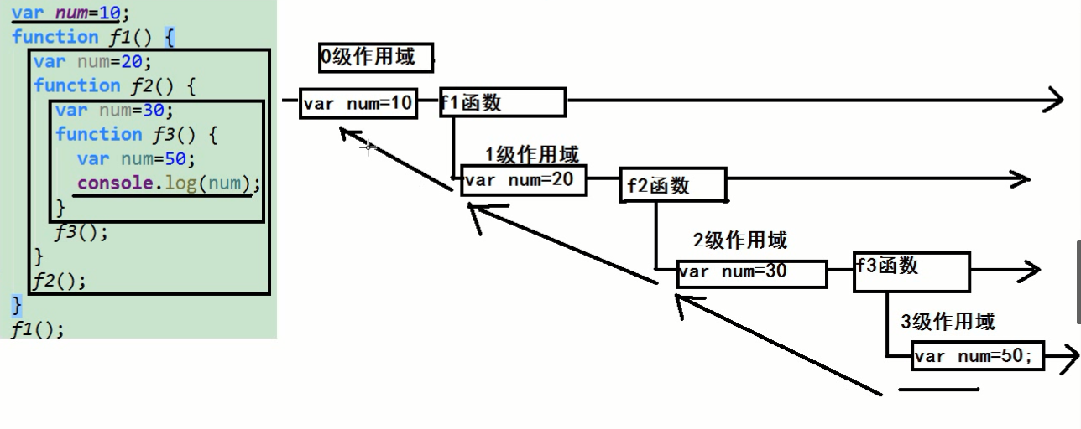
预解析：
var num = 20;
function f1(){
console.log(num);
var num =10;
}
f1();

s代码的执行是有浏览器中的js解析器来执行的。js解析器执行js的时候，分为两个过程，预解析过程和代码执行过程
预解析过程：
1.把变量的声明提升到当前作用域的最前面，只会提升声明，不会提升赋值
2.把函数的声明提升到当前作用域的最前面，只会提升声明，不会提升调用
3，先提升var，再提升function

